# **Table des matières**

**Table des matières** 1

1. Problématique 2

2. Dictionnaire de données 3

3. Election des attributs candidats à la clé primaire 6

5. Clé primaire: 6

6. Relation en première forme normale 6

7. Relation en deuxième forme normale 6

8. Relation en troisième forme normale 6

9. Couverture minimale 7

10. MCD 7

11. Liste des profiles / users roles 7

12. Liste des fonctionnalités par profiles 8

# 

# Problématique

L’hôtel « Sous les cocotiers » vous fait appel pour automatiser sa gestion. Le domaine d’étude couvre les réservations, occupation des chambres, la consommation et la facturation.

* Une réservation est faite pour plusieurs chambres par un client qui peut être accompagné de plusieurs autres personnes.
* Les dates d’occupation et de fin d’occupation des chambres pour une même réservation varient d’une chambre à une autre.
* Pour chaque réservation, les accompagnateurs sont numérotés de 1 à N.
* Chaque chambre appartient à un type donné et toutes les chambres d’un même type ont le même prix.
* Une chambre est occupée par une ou plusieurs personnes pour une réservation.
* Le client qui a fait la réservation et qui doit payer la facture est le client principal et les autres sont les accompagnateurs.

Le responsable de la bibliothèque vous donne la liste des informations manipulées dans le tableau ci-dessous :

|  |  |
| --- | --- |
| **Attributs** | **Désignation en clair** |
| Num_rés | Numéro de la réservation |
| Date_rés | Date de la réservation |
| Num_client | Numéro du client |
| Nom_client | Nom du client |
| Num_chambre | Numéro de la chambre |
| Deb_occ | Date de début occupation d’une chambre |
| Fin_occ | Date de fin occupation d’une chambre |
| Num_acc | Numéro de l’accompagnateur |
| Nom_acc | Nom de l’accompagnateur |
| Cod_typ | Code du type d’une chambre |
| Pu | Prix unitaire du type d’une chambre |
| Lib_typ | Libellé du type de chambre |
| Cod_repas | Code du repas |
| Nom_repas | Nom du repas |
| Pu_repas | Prix unitaire du repas |
| Num_com | Numéro de la commande |
| Dat_com | Date de la commande |
| Qté_com | Quantité d’un repas commandé au cours d’une réservation |

Le système doit permettre de répondre aux requêtes suivantes :

1. Liste des chambres disponibles à une période donnée

2. Liste des clients qui doivent à l’hôtel avec pour chaque client, le numéro, la date et le montant des réservations concernées

3. Listes des chambres d’une réservation avec les noms des occupants

4. Dates et liste des repas commandés par une chambre d’une réservation

5. Montant total des repas commandés par une chambre d’une réservation

6. Montant total des repas commandés pour chaque chambre d’une réservation

7. Nom des occupants pour chaque chambre d’une réservation

8. Afficher pour chaque réservation en cours, le nom et le numéro de la chambre du client principal c'est-à-dire celui qui paye la facture

9. Nom des clients qui ont occupé au moins une fois une des chambres occupés par le client dont le nom est Magengo

10. Nom du client dont la facture a le montant le plus élevé

TAF

a. Présenter la couverture minimale c'est-à-dire la liste des dépendances fonctionnelles élémentaires directes à chaque étape de la normalisation

b. Présenter les relations en troisième forme normale

c. Présenter le modèle conceptuel des données correspondant

# Dictionnaire de données

|  |  |  |  |  |  |
| --- | --- | --- | --- | --- | --- |
| Attributs | Désignation en claire | Nature | Type | Longueur | Observation |
| Num_rés | Numéro de la réservation | E | N | 11 |  |
| Date_rés | Date de la réservation | E | D | - |  |
| Num_client | Numéro du client | E | N | 11 |  |
| Nom_client | Nom du client | E | C | 255 |  |
| Num_chambre | Numéro de la chambre | E | N | 11 |  |
| Deb_occ | Date de début occupation d’une chambre | E | D | - |  |
| Fin_occ | Date de fin occupation d’une chambre | E | D | - |  |
| Num_acc | Numéro de l’accompagnateur | E | N | 11 |  |
| Nom_acc | Nom de l’accompagnateur | E | C | 255 |  |
| Cod_typ | Code du type d’une chambre | E | N | 11 |  |
| Pu | Prix unitaire du type d’une chambre | E | N | 11 |  |
| Lib_typ | Libellé du type de chambre | E | C | 255 |  |
| Cod_repas | Code du repas | E | N | 11 |  |
| Nom_repas | Nom du repas | E | C | 255 |  |
| Pu_repas | Prix unitaire du repas | E | N | 11 |  |
| Num_com | Numéro de la commande | E | N | 11 |  |

# Election des attributs candidats à la clé primaire

Num_rés, Num_clt, Num_chambre, Num_acc, Cod_typ, Cod_repas, Num_cmd

1. Dépendance entre attributs candidats à la clé primaire

Num_chambre → Cod_typNum_rés → Num_client Num_cmd → Num_rés, Num_client

# Clé primaire:

Num_chambre, Num_acc, Num_cmd

# Relation en première forme normale

Hôtels (**Num_chambre, Num_acc, Num_cmd**, Num_rés, Date_rés, Num_clt, Nom_clt, Déb_occ, Fin_occ, Nom_acc, Cod_typ, Lib_typ, Pu, Cod_repas, Nom_repas, Pu_repas, Dat_cmd, Qté_cmd)

# Relation en deuxième forme normale

Accompagnateurs (**Num_acc**, Nom_acc)

Réservation (**Num_res,** Dat_res)

Client (**Num_clt**, Nom_clt)

Commande (**Num_Cmd**, Dat_cmd)

Occupation (**#Num_res, #Num_chambre**, Déb_occ, Fin_occ)

Chambres (**Num_chambre**, Cod_typ, lib_typ, Pu)

Repas (**Cod_repas**, Nom_repas, Pu_repas)

Quantité (**#Cod_repas, #Num_cmd, #Num_chambre**, Qte_cmd)

# Relation en troisième forme normale

Réservation (**Num_res**, Dat_res, #Num_clt)

Client (**Num_clt**, Nom_clt)

Occupation (**#Num_res, #Num_chambre**, Déb_occ, Fin_occ)

Accompagnateurs (**Num_acc**, Nom_acc)

Chambres (**Num_chambre**, Cod_typ, lib_typ, Pu)

Repas (**Cod_repas**, Nom_repas, Pu_repas)

Commande (**Num_Cmd**, #Num_res, Dat_cmd)

Quantité (**#Cod_repas, #Num_cmd, #Num_chambre,** Qte_cmd)

Liste (**#Num_res, #Num_acc,** ) (Pour enregistrer la liste des accompagnateurs qui sont sur une reservation)

Utilisateur (**id**, nom, prenom, sexe, date_naissance, email, nom_utilisateur, mot_de_passe, role, est_actif, est_supprimer)

# Couverture minimale

Num_res → Dat_res, Num_clt

Num_clt → Nom_clt

Num_res, Num_chambre → Déb_occ, Fin_occ

Num_acc → Nom_acc

Num_chambre→ Cod_typ, lib_typ, Pu

Cod_repas → Nom_repas, Pu_repas

Num_Cmd → Num_res, Dat_cmd

Cod_repas, Num_cmd, Num_chambre → Qte_cmd

Num_res, Num_acc → (Pour enregistrer la liste des accompagnateurs qui sont sur une reservation)

# MCD

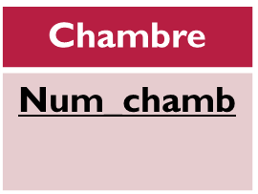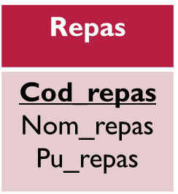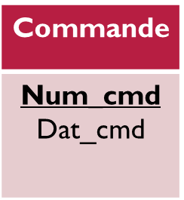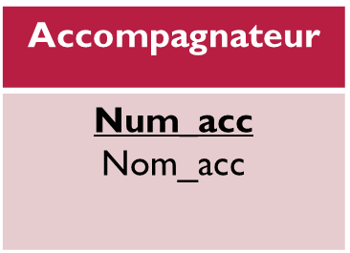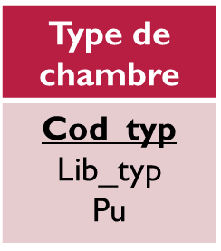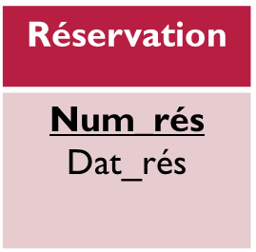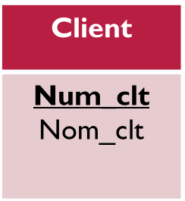

1.1 1.n

0,n 1,n

1,1 1,n

1,n 0,n

1.n 1.1

0,n 1,n

# Liste des profiles / users roles

* Le Directeur
* Le Comptable
* La Gouvernante
* Le/La Réceptioniste
* Le Client

# Liste des fonctionnalités par profiles

* Le Directeur → Contrôle intégrale de la base de donnée, Gestion des différents services (visualiser, créer, modifier, etc….)
* Le Comptable → Gestion financière (Entrée et sortie des fonds à la caisse)
* La Gouvernante → Gestion des valets de chambre
* Le/La Réceptionniste → Gérer les réservations en ligne et local (Créer les profils client, Enregistrer les réservations)
* Le Client → Enregistrement en ligne